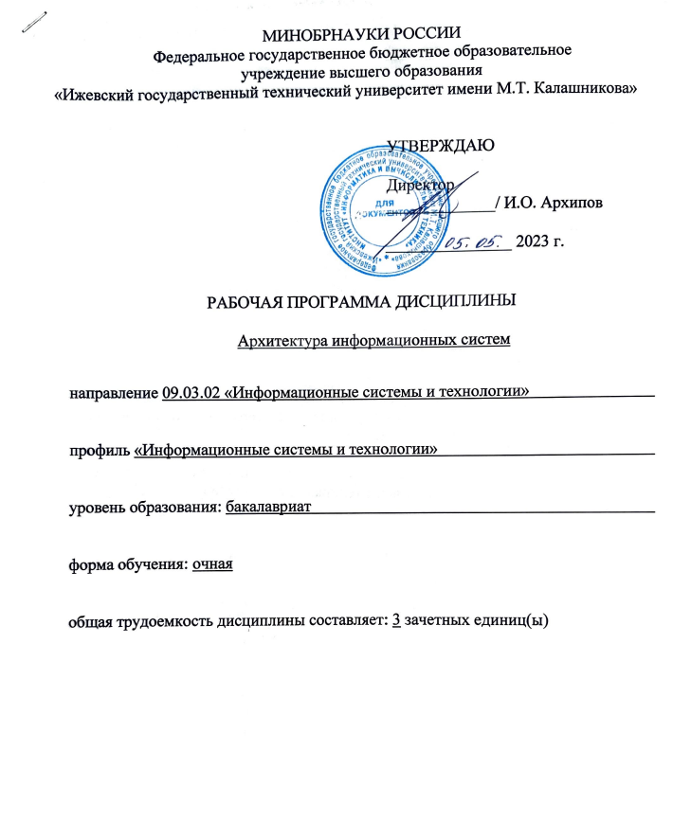

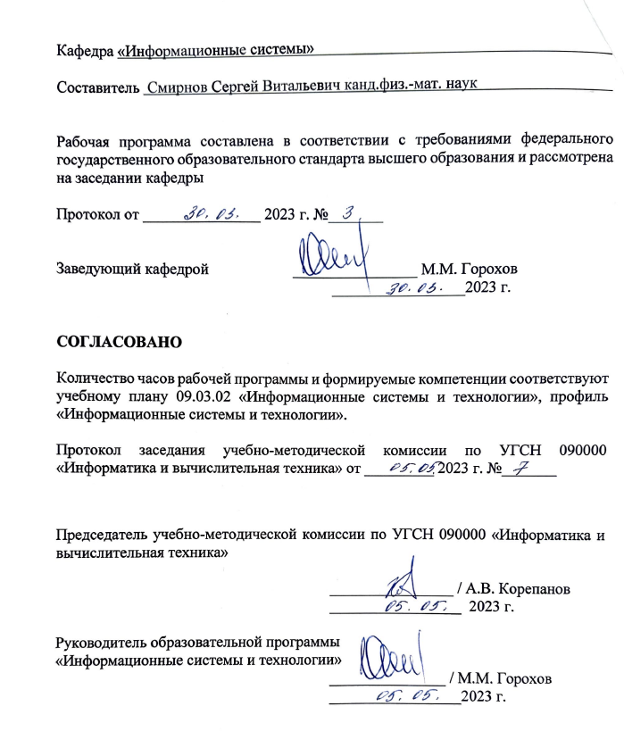Аннотация к дисциплине

|  |  |
| --- | --- |
| ***Название дисциплины*** | Архитектура информационных систем |
| ***Направление подготовки*** | 09.03.02 «Информационные системы и технологии» |
| ***Профиль*** | Информационные системы и технологии |
| ***Место дисциплины*** | Дисциплина относится к части, формируемой участниками образовательных отношений Блока 1.Дисциплины(модули). |
| ***Трудоемкость (з.е. / часы)*** | 3 з.е. / 108 час. |
| ***Цель изучения дисциплины*** | Целью освоения дисциплины является знакомство с архитектурой корпоративных информационных систем, изучение их программно-аппаратной структуры, принципов межсетевого взаимодействия. |
| ***Компетенции, формируемые в результате освоения дисциплины*** | ПК-1. Способен к анализу требований к программному обеспечению |
| ***Содержание дисциплины (основные разделы и темы)*** | Введение.  Структура корпоративных информационных систем.  CRM-системы.  Корпоративная культура.  Электронный документооборот.  Корпоративные календари.  Защита данных.  Корпоративный портал.  КИС для автоматизированного управления.  Виртуализация серверов.  Внедрение система автоматизации. |
| ***Форма промежуточной аттестации*** | Дифференцированный зачет (8 сем) |

1. **Цели и задачи дисциплины:**

**Целью** освоения дисциплины является знакомство с архитектурой корпоративных информационных систем, изучение их программно-аппаратной структуры, принципов межсетевого взаимодействия.

**Задачи** дисциплины:

* изложение основ данных информационных технологий;
* формирование представлений о базовых структурах и процессах информационного бизнеса;
* подготовка к практическому использованию знаний в информационном бизнесе.

1. **Планируемые результаты обучения**

В результате освоения дисциплины у студента должны быть сформированы:

**Знания, приобретаемые в ходе освоения дисциплины**

|  |  |
| --- | --- |
| **№ п/п** | **Знания** |
| 1 | методологии разработки программного обеспечения и технологии программирования |

**Умения, приобретаемые в ходе освоения дисциплины**

|  |  |
| --- | --- |
| **№ п/п** | **Умения** |
| 1 | проводить оценку и обоснование рекомендуемых решений |

**Навыки, приобретаемые в ходе освоения дисциплины**

|  |  |
| --- | --- |
| **№ п/п** | **Навыки** |
| 1 | анализ возможностей реализации требований к программному обеспечению |

**Компетенции, приобретаемые в ходе освоения дисциплины**

|  |  |  |  |  |
| --- | --- | --- | --- | --- |
| **Компетенции** | **Индикаторы** | **Знания** | **Умения** | **Навыки** |
| ПК-1. Способен к анализу требований к программному обеспечению | ПК-1.1. Знать: методологии разработки программного обеспечения и технологии программирования  ПК-1.2. Уметь: проводить оценку и обоснование рекомендуемых решений  ПК-1.3. Владеть: навыками анализа возможностей реализации требований к программному обеспечению | 1 | 1 | 1 |

1. **Место дисциплины в структуре ООП**

Дисциплина относится к части, формируемой участниками образовательных отношений Блока 1.Дисциплины(модули).

Дисциплина изучается на 4 курсе в 8 семестре.

Изучение дисциплины базируется на знаниях, умениях и навыках, полученных при освоении дисциплин (модулей): информатика и программирование, математика, база данных.

Перечень последующих дисциплин (модулей), для которых необходимы знания, умения и навыки, формируемые данной учебной дисциплиной (модулем): дисциплина 8го семестра.

1. **Структура и содержание дисциплины**
   1. **Структура дисциплин**

|  |  |  |  |  |  |  |  |  |  |
| --- | --- | --- | --- | --- | --- | --- | --- | --- | --- |
| № п/п | Раздел дисциплины. Форма промежуточной аттестации  *(по семестрам)* | Всего часов на раздел | Семестр | Распределение трудоемкости раздела (в часах) по видам учебной работы | | | | | Содержание самостоятельной работы |
| контактная | | | | СРС |
| лек | пр | лаб | КЧА |
| 1 | 2 | 3 | 4 | 5 | 6 | 7 | 8 | 10 | 11 |
| 1 | Введение | 8 | 8 | 2 | 1 | 1 |  | 4 | Подготовка к практическим и лабораторным работам |
| 2 | Структура корпоративных информационных систем | 8 | 8 | 2 | 1 | 1 |  | 4 | Подготовка к практическим и лабораторным работам |
| 3 | CRM-системы | 12 | 8 | 2 | 2 | 1 |  | 7 | Подготовка к практическим и лабораторным работам |
| 4 | Корпоративная культура. | 8 | 8 | 2 | 1 | 1 |  | 4 | Подготовка к практическим и лабораторным работам |
| 5 | Электронный документооборот. | 14 | 8 | 2 | 1 | 2 |  | 7 | Подготовка к практическим и лабораторным работам |
| 6 | Корпоративные календари. | 8 | 8 | 2 | 1 | 1 |  | 4 | Подготовка к практическим и лабораторным работам |
| 7 | Защита данных. | 11 | 8 | 2 | 1 | 1 |  | 7 | Подготовка к практическим и лабораторным работам |
| 8 | Корпоративный портал. | 11 | 8 | 2 | 1 | 1 |  | 7 | Подготовка к практическим и лабораторным работам |
| 9 | КИС для автоматизированного управления. | 8 | 8 | 2 | 1 | 1 |  | 4 | Подготовка к практическим и лабораторным работам |
| 10 | Виртуализация серверов. | 10 | 8 | 2 | 1 | 1 |  | 6 | Подготовка к практическим и лабораторным работам |
| 11 | Внедрение система автоматизации. | 8 | 8 | 2 | 1 | 1 |  | 4 | Подготовка к практическим и лабораторным работам |
|  | Зачет с оценкой | 2 | - | – | – | – | 0,4 | 1,6 | Зачет выставляется по совокупности результатов текущего контроля успеваемости |
|  | Итого: | 108 | 8 | 24 | 12 | 12 | 0.4 | 59,6 |  |

* 1. **Содержание разделов курса и формируемых в них компетенций**

|  |  |  |  |  |  |  |
| --- | --- | --- | --- | --- | --- | --- |
| **№**  **п/п** | **Раздел**  **дисциплины** | **Коды компетенции и индикаторов** | **Знания** | **Умения** | **Навыки** | **Форма контроля** |
| 1 | Введение | ПК-1.1, 1.2, 1.3 | 1 | 1 | 1 | Пр. раб, лаб. раб. |
| 2 | Структура корпоративных информационных систем | ПК-1.1, 1.2, 1.3 | 1 | 1 | 1 | Пр. раб, лаб. раб. |
| 3 | CRM-системы | ПК-1.1, 1.2, 1.3 | 1 | 1 | 1 | Пр. раб, лаб. раб. |
| 4 | Корпоративная культура. | ПК-1.1, 1.2, 1.3 | 1 | 1 | 1 | Пр. раб, лаб. раб. |
| 5 | Электронный документооборот. | ПК-1.1, 1.2, 1.3 | 1 | 1 | 1 | Пр. раб, лаб. раб. |
| 6 | Корпоративные календари. | ПК-1.1, 1.2, 1.3 | 1 | 1 | 1 | Пр. раб, лаб. раб. |
| 7 | Защита данных. | ПК-1.1, 1.2, 1.3 | 1 | 1 | 1 | Пр. раб, лаб. раб. |
| 8 | Корпоративный портал. | ПК-1.1, 1.2, 1.3 | 1 | 1 | 1 | Пр. раб, лаб. раб. |
| 9 | КИС для автоматизированного управления. | ПК-1.1, 1.2, 1.3 | 1 | 1 | 1 | Пр. раб, лаб. раб. |
| 10 | Виртуализация серверов. | ПК-1.1, 1.2, 1.3 | 1 | 1 | 1 | Пр. раб, лаб. раб. |
| 11 | Внедрение система автоматизации. | ПК-1.1, 1.2, 1.3 | 1 | 1 | 1 | Пр. раб, лаб. раб. |

* 1. **Наименование тем лекций, их содержание и объем в часах**

|  |  |  |  |
| --- | --- | --- | --- |
| **№ п/п** | **№ раздела дисциплины** | **Наименование лекций** | **Трудоем-кость (час)** |
| 1. | Введение | Выборка данных, сортировка. Извлечение информации из наборов данных. Формирование структуры данных. Виды сортировок | 2 |
| 2. | Структура корпоративных информационных систем | Фильтрация извлеченных данных. Обработка полученной информации. Работа с фильтрами. Расширенная фильтрация данных | 2 |
| 3. | CRM-системы | Вычисляемые поля и функции манипулирования данными. Группировка записей. Вычисление связной информации. Функции агрегирования данных | 2 |
| 4. | Корпоративная культура. | Итоговые данные и подзапросы. Промежуточные запросы. Формирование запросов с подзапросами. Суммирование данных | 2 |
| 5. | Электронный документооборот. | Объединение таблиц. Использование нескольких информационных источников. Слияние данных | 4 |
| 6. | Корпоративные календари. | Комбинированные запросы. Изменение структуры данных. Обновление и удаление данных | 2 |
| 7. | Защита данных. | Представления. Витрины данных. Интерфейс пользователя. Хранимые процедуры | 2 |
| 8. | Корпоративный портал. | Транзакции. Серверные процедуры. Изменение связной информации нескольких источников. Использование курсоров | 2 |
| 9. | КИС для автоматизированного управления. | Структуры управления. Особенности, преимущества и недостатки различных типов. | 2 |
| 10. | Виртуализация серверов. | Разновидности виртуализации. Способы применения виртуализации. | 2 |
| 11. | Внедрение система автоматизации. | Этапы внедрения систем автоматизации. Проблемы и решения внедрения систем автоматизации. | 2 |
|  | **Всего** |  | **24** |

* 1. **Наименование тем практических занятий, их содержание и объем в часах**

|  |  |  |  |
| --- | --- | --- | --- |
| **№ п/п** | **№ раздела дисциплины** | **Наименование практических работ** | **Трудоем-кость (час)** |
| 1. | 1-2 | СУБД MS SQL | 2 |
| 2. | 3-5 | Облачные сервисы Google | 4 |
| 3. | 6-7 | Облачные сервисы Яндекс | 2 |
| 4. | 8-9 | Облачные сервисы Microsoft | 2 |
| 5. | 10-11 | Антивирусы | 2 |
|  | **Всего** |  | **12** |

* 1. **Наименование тем лабораторных работ, их содержание и объем в часах**

|  |  |  |  |
| --- | --- | --- | --- |
| **№ п/п** | **№ раздела дисциплины** | **Наименование лабораторных работ** | **Трудоем-кость (час)** |
| 1. | 1-2 | Установка и настройка почтового клиента. | 2 |
| 2. | 3-4 | Контроль выполнения заданий версии CRM ELMA. | 2 |
| 3. | 5-6 | Использование цифровой подписи, системы шифрования файлов и дисков, использование Enigmail. | 3 |
| 4. | 7-8 | Организация корпоративного рабочего места с помощью служб Google. | 2 |
| 5. | 9-11 | Организация личных дел в планировщике http://miniplan.ru/ | 3 |
|  | **Всего** |  | **12** |

1. **Оценочные материалы для текущего контроля успеваемости и промежуточной аттестации по дисциплине**

Для контроля результатов освоения дисциплины проводятся *(формы текущего контроля приводятся согласно таблице 4.2.):*

– защиты лабораторных работ;

– защиты (презентация) реферата, расчетных заданий и др.;

– зачет с оценкой.

Примечание: оценочные материалы (типовые варианты тестов, контрольных работ и др.) приведены в приложении к рабочей программе дисциплины.

Промежуточная аттестация по итогам освоения дисциплины –зачет с оценкой.

1. **Учебно-методическое и информационное обеспечение дисциплины:**

**а) основная литература:**

1. Грекул, В. И. Проектирование информационных систем. Курс лекций [Электронный ресурс] : учебное пособие для студентов вузов, обучающихся по специальностям в области информационных технологий / В. И. Грекул, Г. Н. Денищенко, Н. Л. Коровкина. — Электрон. текстовые данные. — Москва, Саратов : Интернет-Университет Информационных Технологий (ИНТУИТ), Вузовское образование, 2017. — 303 c. — 978-5-4487-0089-7. — Режим доступа: <http://www.iprbookshop.ru/67376.html>

**б) дополнительная литература:**

2. Учебно-методическое пособие по курсу Архитектура информационных систем [Электронный ресурс] / . — Электрон. текстовые данные. — М. : Московский технический университет связи и информатики, 2014. — 12 c. — 2227-8397. — Режим доступа: http://www.iprbookshop.ru/63313.html

**в) методические указания:**

3. Учебно-методическое пособие по курсу Архитектура информационных систем [Электронный ресурс] / . — Электрон. текстовые данные. — М. : Московский технический университет связи и информатики, 2014. — 12 c. — 2227-8397. — Режим доступа: http://www.iprbookshop.ru/63313.html

**г) перечень ресурсов информационно-коммуникационной сети Интернет:**

1. Электронно-библиотечная система IPRbooks

http://istu.ru/material/elektronno-bibliotechnaya-sistema-iprbooks

1. Электронный каталог научной библиотеки ИжГТУ имени М.Т. Калашникова Web ИРБИС  
   http://94.181.117.43/cgi-bin/irbis64r_12/cgiirbis_64.exe?LNG=&C21COM=F&I21DBN=IBIS&P21DBN=IBIS
2. Национальная электронная библиотека

http://нэб.рф

1. Мировая цифровая библиотека

http://www.wdl.org/ru/

1. Международный индекс научного цитирования Web of Science

http://webofscience.com

1. Научная электронная библиотека eLIBRARY.RU

https://elibrary.ru/defaultx.asp

**д) лицензионное и свободно распространяемое программное обеспечение:**

1. Libre Office, MiKTeX, MS SQL Server Express  – свободно распространяемое ПО.

1. **Материально-техническое обеспечение дисциплины:**
2. Лекционные занятия *(при наличии).*

Учебные аудитории для лекционных занятий укомплектованы мебелью и техническими средствами обучения, служащими для представления учебной информации большой аудитории (наборы демонстрационного оборудования (проектор, экран, компьютер/ноутбук), учебно-наглядные пособия, тематические иллюстрации – *при необходимости*).

1. Практические занятия *(при наличии).*

Учебные аудитории для практических занятий укомплектованы специализированной мебелью и техническими средствами обучения (проектор, экран, компьютер/ноутбук – *при необходимости*).

1. Лабораторные работы *(при наличии).*

Для лабораторных занятий используются аудитория № 401, 402, 403 учебного корпуса № 6, оснащенные следующим оборудованием:

-проектор;

-экран;

-компьютер/ноутбук.

1. Самостоятельная работа *(при наличии).*

Помещения для самостоятельной работы оснащены компьютерной техникой с возможностью подключения к сети «Интеренет» и доступом к электронной информационно-образовательной среде ИжГТУ имени М.Т. Калашникова:

- научная библиотека ИжГТУ имени М.Т. Калашникова (ауд. 201 корпус № 1, адрес: 426069, Удмуртская Республика, г.Ижевск, ул. Студенческая, д.7);

- помещения для самостоятельной работы обучающихся (указать ауд. 401,402,403, корпус№6, адрес: 426069, Удмуртская Республика, г.Ижевск, ул. Студенческая, д.7).

При необходимости рабочая программа дисциплины (модуля) может быть адаптирована для обеспечения образовательного процесса инвалидов и лиц с ограниченными возможностями здоровья, в том числе для обучения с применением дистанционных образовательных технологий. Для этого требуется заявление студента (его законного представителя) и заключение психолого-медико-педагогической комиссии (ПМПК).

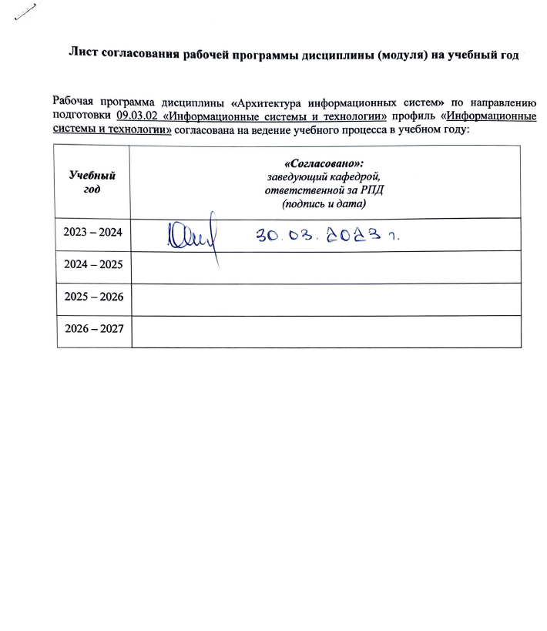

МИНОБРНАУКИ РОССИИ

Федеральное государственное бюджетное образовательное

учреждение высшего образования

«Ижевский государственный технический университет имени М.Т. Калашникова»

**Оценочные средства**

**по дисциплине**

Архитектура информационных систем

направление 09.03.02 «Информационные системы и технологии»

профиль «Информационные системы и технологии»

уровень образования: бакалавриат

форма обучения: очная

общая трудоемкость дисциплины составляет: 3 зачетных единиц(ы)

1. **Оценочные средства**

Оценивание формирования компетенций производится на основе результатов обучения, приведенных в п. 2 рабочей программы и ФОС. Связь разделов компетенций, индикаторов и форм контроля (текущего и промежуточного) указаны в таблице 4.2 рабочей программы дисциплины.

Оценочные средства соотнесены с результатами обучения по дисциплине и индикаторами достижения компетенций, представлены ниже.

|  |  |  |  |
| --- | --- | --- | --- |
| **№**  **п/п** | **Коды компетенции и индикаторов** | **Результат обучения**  *(знания, умения и навыки)* | **Формы текущего и промежуточного контроля** |
| 1 | ПК-1.1 Знать: методологии разработки программного обеспечения и технологии программирования; | З1: методологии разработки программного обеспечения и технологии программирования;  У1: проводить оценку и обоснование рекомендуемых решений;  Н1: анализ возможностей реализации требований к программному обеспечению. | Практические и лабораторные работы, подготовка к зачету |
| 2 | ПК-1.2 Уметь: проводить оценку и обоснование рекомендуемых решений; | З1: методологии разработки программного обеспечения и технологии программирования;  У1: проводить оценку и обоснование рекомендуемых решений;  Н1: анализ возможностей реализации требований к программному обеспечению. | Практические и лабораторные работы, подготовка к зачету |
| 3 | ПК-1.3 Знать: анализ возможностей реализации требований к программному обеспечению | З1: методологии разработки программного обеспечения и технологии программирования;  У1: проводить оценку и обоснование рекомендуемых решений;  Н1: анализ возможностей реализации требований к программному обеспечению. | Практические и лабораторные работы, подготовка к зачету |

*Типовые задания для оценивания формирования компетенций*

***Наименование:*** зачет с оценкой

***Представление в ФОС*:** перечень вопросов

***Перечень вопросов для проведения зачета:***

1. Понятие корпоративной информационной системы. Факторы, влияющие на развитие КИС. Архитектура КИС.
2. Разновидности корпоративных почтовых серверов. Отличительные особенности.
3. Системы класса CRM и HRM.
4. Хранение клиентских данных в системах CRM.
5. Корпоративная культура.
6. Электронно-цифровая подпись.
7. Документоориентированные хранилища данных.
8. Электронный документооборот.
9. Корпоративные календари.
10. Защита хранимой информации. Контроль доступа к информации.
11. Резервное копирование данных. Системы аутентификации пользователей.
12. Web-сервер. Серверные и клиентские сценарии.
13. СУБД для корпоративных порталов. Web-витрины.
14. Взаимодействие портала с другими службами.
15. Принципы выбора аппаратно программной платформы.
16. Понятие виртуальной машины.
17. Преимущества виртуализации. Системы виртуализации.
18. Понятия: масштабируемость, производительность, управляемость.
19. «Облачные» технологии.
20. Функциональный подход к автоматизированному управлению организационными системами.
21. Процессный подход к автоматизированному управлению организационными системами.
22. Матричный подход к автоматизированному управлению организационными системами.
23. Классификация информационных систем.
24. Лицензия GNU General Public License (GPL).
25. Программное обеспечение по требованию.

Проведение работы, заключающейся в ответе на вопросы теста:

1. Лицензируя доступ к серверу по числу пользователей

а) вы не ограничены в числе пользователей

б) вы не ограничены в числе подключаемых устройств

в) вы не ограничены в числе серверов

2. СУБД предназначены для:

а) формирования управленческих отчетов

б) управления складскими запасами

в) управления информацией в базах данных

г) хранения персональных данных

3. Системные драйверы отвечают за:

а) безопасность пакетов подключения локальной сети

б) корректное взаимодействие операционной системы с оборудованием

в) настройки доступа программного обеспечения

4. Основным признаком компьютерного вируса является

а) перехват пакетов подключения локальной сети

б) распространение собственных копий

в) блокировка доступа программного обеспечения

5. Keylogger

а) журналирует действия пользователя

б) сжимает мультимедийную информацию

в) осуществляет быстрый поиск информации

6. Порядок взаимодействия субъектов для достижения общей цели называется

а) протоколом

б) сервером

в) подключением

г) идентификацией

7. Сервером в локальной сети называют:

а) программное обеспечение, осуществляющее ответы на запросы клиентов

б) файловое хранилище документов пользователей

в) сетевой маршрутизатор

8. Процедура проверки подлинности пользователя:

а) аутентификация

б) генерация

в) идентификация

9. Системы контроля версий:

а) позволяют осуществлять контроль изменений в текстовых файлах

б) предназначены для подписания электронных документов

в) осуществляют мониторинг действий пользователя на компьютере

10. Компьютерные архивы не бывают:

а) многотомными

б) версионными

в) самораспаковывающимися

***Критерии оценки:***

Приведены в разделе 2

***Наименование:*** защита лабораторных работ

***Представление в ФОС*:** задания и/или вопросы к защите лабораторных работ

***Варианты заданий:***

*Лабораторная работа 1 «Установка и настройка почтового клиента»*

В рамках работы необходимо провести тонкую настройку почтового клиента.

*Лабораторная работа 2 «Контроль выполнения заданий версии CRM ELMA»*

В рамках работы необходимо создать задачи и изучить инструмент контроля задач на примере CRM ELMA.

*Лабораторная работа 3 «Использование цифровой подписи, системы шифрования файлов и дисков, использование Enigmail»*

В рамках работы необходимо создать цифровую подпись, зашифровать файл.

*Лабораторная работа 4 «Организация корпоративного рабочего места с помощью служб Google»*

В рамках работы необходимо изучить инструменты Google и организовать АРМ сотрудника на их основе.

*Лабораторная работа 5 «Организация личных дел в планировщике http://miniplan.ru/»*

В рамках работы необходимо провести организацию календаря личных дел.

***Критерии оценки:***

Приведены в разделе 2

***Наименование:*** практические работы

***Представление в ФОС*:** семинары на заданные темы

***Варианты заданий:***

*Студентам, необходимо активно участвовать в обсуждении заранее заданных тем*

Темы семинаров:

1. СУБД MS SQL
2. Облачные сервисы Google
3. Облачные сервисы Яндекс
4. Облачные сервисы Microsoft
5. Антивирусы

***Критерии оценки:***

Приведены в разделе 2

1. **Критерии и шкалы оценивания**

Для контрольных мероприятий (текущего контроля) устанавливается минимальное и максимальное количество баллов в соответствии с таблицей. Контрольное мероприятие считается пройденным успешно при условии набора количества баллов не ниже минимального.

Результат обучения по дисциплине считается достигнутым при успешном прохождении обучающимся всех контрольных мероприятий, относящихся к данному результату обучения.

|  |  |  |  |
| --- | --- | --- | --- |
| ***Разделы дисциплины*** | ***Форма контроля*** | ***Количество баллов*** | |
| ***min*** | ***max*** |
| 1 | Практическая работа | 2 | 3 |
| Лабораторная работа | 3 | 5 |
| 2 | Практическая работа | 2 | 3 |
| Лабораторная работа | 3 | 5 |
| 3 | Практическая работа | 2 | 3 |
| Лабораторная работа | 3 | 5 |
| 4 | Практическая работа | 2 | 3 |
| Лабораторная работа | 3 | 5 |
| 5 | Практическая работа | 2 | 3 |
| Лабораторная работа | 3 | 5 |
| 6 | Практическая работа | 2 | 3 |
| Лабораторная работа | 3 | 5 |
| 7 | Практическая работа | 2 | 3 |
| Лабораторная работа | 3 | 5 |
| 8 | Практическая работа | 2 | 3 |
| Лабораторная работа | 3 | 5 |
| 9 | Практическая работа | 2 | 3 |
| Лабораторная работа | 3 | 5 |
| 10 | Практическая работа | 2 | 3 |
| Лабораторная работа | 3 | 5 |
| 11 | Практическая работа | 2 | 3 |
| Лабораторная работа | 3 | 5 |
| Зачет | Устный опрос | 5 | 12 |
|  | Итого | 60 | 100 |

При оценивании результатов обучения по дисциплине в ходе текущего контроля успеваемости используются следующие критерии. Минимальное количество баллов выставляется обучающемуся при выполнении всех показателей, допускаются несущественные неточности в изложении и оформлении материала.

|  |  |
| --- | --- |
| ***Наименование, обозначение*** | ***Показатели выставления минимального количества баллов*** |
| Практическая работа | Задания выполнены более чем наполовину. Присутствуют серьёзные ошибки. Продемонстрирован удовлетворительный уровень владения материалом.  Проявлены низкие способности применять знания и умения к выполнению конкретных заданий.  На защите практической работы даны правильные ответы не менее чем на 50% заданных вопросов |
| Лабораторная работа | Лабораторная работа выполнена в полном объеме;  Представлен отчет, содержащий необходимые расчеты, выводы, оформленный в соответствии с установленными требованиями;  Продемонстрирован удовлетворительный уровень владения материалом при защите лабораторной работы, даны правильные ответы не менее чем на 50% заданных вопросов |
| Устный опрос | Даны правильные ответы не менее чем на 50% заданных вопросов.  Продемонстрированы знания основного учебно-программного материала |

Промежуточная аттестация по дисциплине проводится в форме зачета с оценкой.

Итоговая оценка по дисциплине может быть выставлена на основе результатов текущего контроля с использованием следующей шкалы:

|  |  |
| --- | --- |
| ***Оценка*** | ***Набрано баллов*** |
| «отлично» | 88-100 |
| «хорошо» | 74-87 |
| «удовлетворительно» | 60-73 |
| «неудовлетворительно» | 0-59 |

*Если сумма набранных баллов менее 60– обучающийся не допускается до промежуточной аттестации.*

*Если сумма баллов составляет от 60 до 100 баллов, обучающийся допускается до зачета.*

Билет к зачету/зачету с оценкой/экзамену включает 2 теоретических вопроса.

Промежуточная аттестация проводится в форме *устного опроса.*

Время на подготовку: 30 минут.

При оценивании результатов обучения по дисциплине в ходе промежуточной аттестации используются следующие критерии и шкала оценки:

|  |  |
| --- | --- |
| ***Оценка*** | ***Критерии оценки*** |
| «отлично» | Обучающийся показал всестороннее, систематическое и глубокое знание учебного материала, предусмотренного программой, умение уверенно применять на их практике при решении задач (выполнении заданий), способность полно, правильно и аргументировано отвечать на вопросы и делать необходимые выводы. Свободно использует основную литературу и знаком с дополнительной литературой, рекомендованной программой |
| «хорошо» | Обучающийся показал полное знание теоретического материала, владение основной литературой, рекомендованной в программе, умение самостоятельно решать задачи (выполнять задания), способность аргументировано отвечать на вопросы и делать необходимые выводы, допускает единичные ошибки, исправляемые после замечания преподавателя. Способен к самостоятельному пополнению и обновлению знаний в ходе дальнейшей учебной работы и профессиональной деятельности |
| «удовлетворительно» | Обучающийся демонстрирует неполное или фрагментарное знание основного учебного материала, допускает существенные ошибки в его изложении, испытывает затруднения и допускает ошибки при выполнении заданий (решении задач), выполняет задание при подсказке преподавателя, затрудняется в формулировке выводов. Владеет знанием основных разделов, необходимых для дальнейшего обучения, знаком с основной и дополнительной литературой, рекомендованной программой |
| «неудовлетворительно» | Обучающийся при ответе демонстрирует существенные пробелы в знаниях основного учебного материала, допускает грубые ошибки в формулировании основных понятий и при решении типовых задач (при выполнении типовых заданий), не способен ответить на наводящие вопросы преподавателя. Оценка ставится обучающимся, которые не могут продолжить обучение или приступить к профессиональной деятельности по окончании образовательного учреждения без дополнительных занятий по рассматриваемой дисциплине |